ENOCA CHALLENGE CEVAPLAR

1-SAP Commerce, SAP tarafından geliştirilen bir e-ticaret ve dijital ticaret platformudur. Çeşitli satış kanalları aracılığıyla müşterilere ürün ve hizmet sunmak isteyen büyük firmaların ihtiyaçlarını hedef alır. Çok kanallı satışları gerçekleştirmek için web, mobil, sosyal medya, fiziksel mağazalar gibi çeşitli kanalları entegre eden bir platformdur.

SAP Commerce'in temel amacı, işletmeler için müşteri deneyimini iyileştirmek ve iş verimliliğini artırmaktır. Kişiselleştirilmiş içerik, öneriler ve kampanyalar sunarak müşteri bağlılığını artırın. Ayrıca işletmelere envanter takibi, sipariş yönetimi ve tedarik zinciri yönetimi gibi özelliklerle operasyon yönetimi sağlar.

Platform, Java ve Spring Framework kullanılarak geliştirilmiş olup, ön uçta JavaScript, HTML ve CSS gibi web teknolojileri tarafından desteklenmektedir. Modüler yapı, şirketlerin bunu bireysel olarak uyarlamasına olanak tanır. SAP Commerce, işletmelerin güçlü e-ticaret çözümlerinden yararlanmasını sağlayan çok çeşitli özellikler ve entegrasyon seçenekleri sunar.

2-API'ler veya ortak veri formatları genellikle farklı programlama dilleri kullanılarak geliştirilen iki bağımsız platform arasında iletişim kurmak için kullanılır. Platform verileri iki platform arasında değiş tokuş edilebilir. İki platform arasında güvenliği sağlamak için HTTPS gibi şifreleme protokollerini kullanabiliriz. Bu, verilerinizin güvenli bir şekilde iletilmesini sağlar ve üçüncü tarafların verilerinize erişmesini engeller. İletişim sırasında güvenliği artırmak için API anahtarları veya OAuth gibi kimlik doğrulama mekanizmalarını da kullanabilirsiniz. Bu sayede her iki platform da birbirini doğruluyor ve güvenli bir iletişim ortamı yaratıyor.

3-Solr, büyük metin tabanlı veri kümelerini hızlı bir şekilde indekslemek ve aramak için açık kaynaklı bir arama platformudur. Bu platform özellikle metin belgeleri, blog gönderileri ve ürün katalogları gibi geniş metin koleksiyonlarıyla iyi çalışır.

Kurumsal projelerde iki farklı uygulama alanına örnek:

E-ticaret platformu:

E-ticaret web siteleri, ürün kataloglarında hızlı bir şekilde arama yapmak ve müşterilerin ürünleri kolayca bulmasına yardımcı olmak için Solr'u kullanabilir. Solr, kullanıcıların anında doğru arama sonuçlarına ulaşmalarına yardımcı olmak için ürün adlarını, açıklamalarını ve diğer nitelikleri indeksler. Ayrıca filtreleme ve sıralama seçenekleriyle müşterilerinize daha iyi bir alışveriş deneyimi sunabilirsiniz. Müşteri ilişkileri yönetimi (CRM) sistemi:

Müşteri verilerinin etkin yönetimi kurumsal projeler için önemlidir. Solr, CRM sisteminizdeki müşteri profillerini indeksleyerek satış temsilcilerinize, müşteri destek departmanınıza veya pazarlama ekibinize hızlı ve doğru arama ve analiz yapma yeteneği kazandırır. Müşteri ilişkilerini daha verimli yönetin.

4-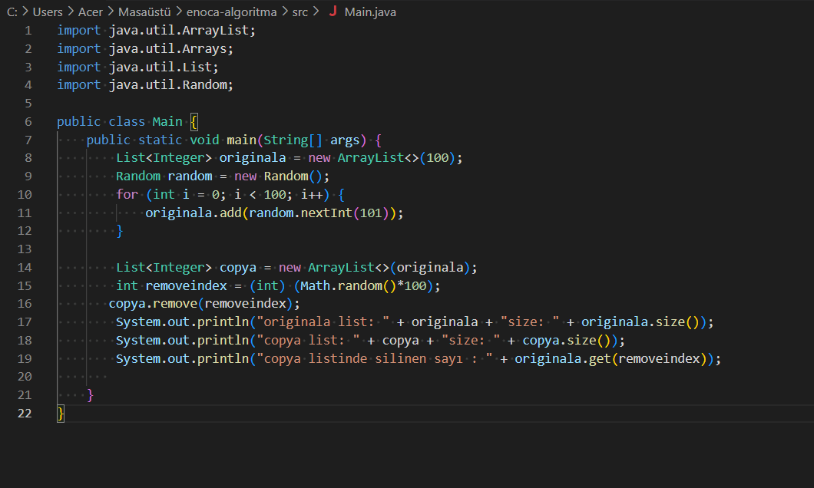

"originala" adında 0 ile 99 arasında rastgele sayılar içeren bir ArrayList oluşturulur.

Bir rastgele sayı üretmek için Random sınıfı kullanılır.

originala listesinin bir kopyası olan copya oluşturulur.

Rastgele bir indeks seçilir ve bu indeksteki eleman copya listesinden çıkarılır.

Orijinal ve kopya listelerin içerikleri ile boyutları ekrana yazdırılır.

Çıkarılan elemanın değeri, orijinal listeden alınarak ekrana yazdırılır.

Bu şekilde program, rastgele bir elemanın çıkarılmasıyla orijinal ve kopya listelerin içeriğini karşılaştırır ve çıkarılan elemanın değerini gösterir.